2014-02-19

## 「柏原市・大東市・東大阪市・八尾市3月16日の美化活動の会議」が開催されました

3月16日に実施される恩智川周辺の美化活動を前に、各地域で話し合いが行われました。 活動内容をもとに、当日の具体的なスケジュールが組み立てられていきます。

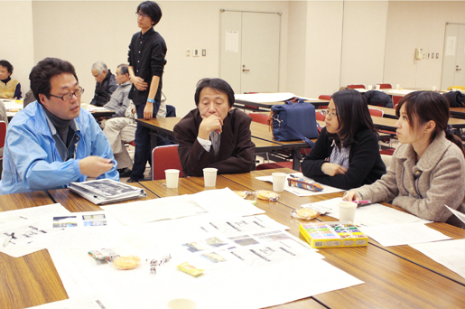

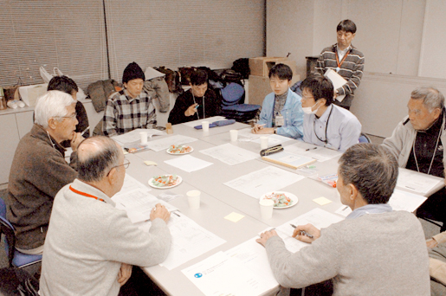

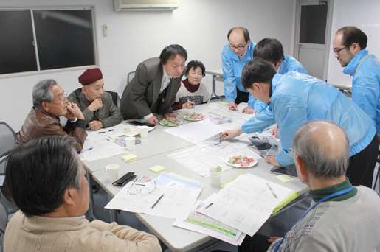

美化活動に向けて、ワークショップ内ではこれまでに積極的な意見交換が行われてきました。  
「親子で参加してもらえるイベントを考える」  
「昔の恩智川の写真展をする」  
「花の種を植えて景観をよくする」  
「恩智川で子どもたちに環境教育の機会をつくる」  
「親水空間を整備する」  
「舟を浮かべて川で遊べるようにする」  
「周辺の企業を巻き込んでいく」

ハード面でクリアしなければならない課題が明らかになったことも忘れてはいけませんが、いずれの意見も、単なる清掃活動だけにはとどまらない、広い意味での美化活動といった視点で話し合いが行われてきた結果です。時間の関係で今回は間に合わないものもありますが、いよいよ、形になるときがやってきました。

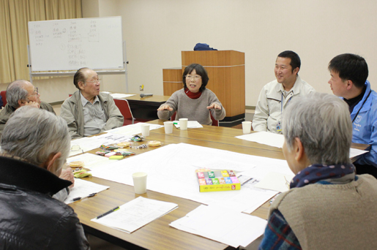

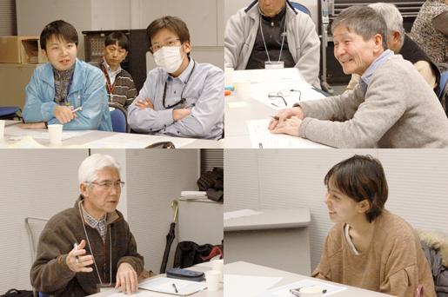

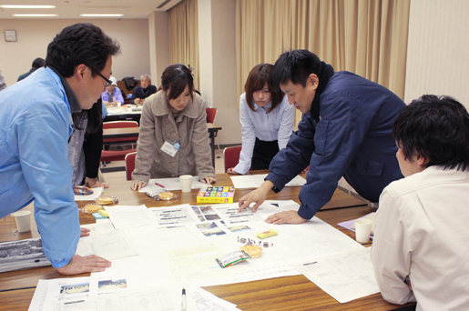

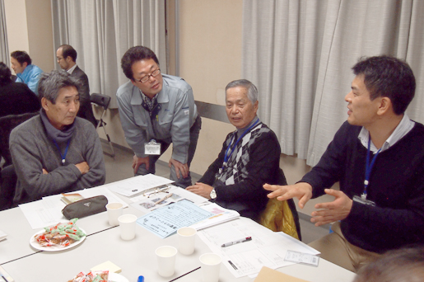

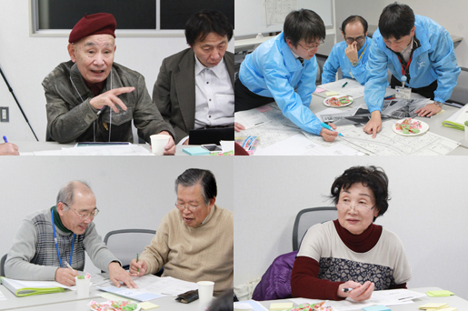

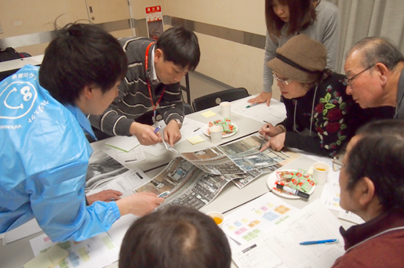

３月１６日（日）の各地域での恩智川周辺の美化活動については、後日このページでも詳細をアップしたいと思います。 地域周辺にお住まいの方や、興味のある方は、ぜひ参加してみて下さいね。 恩智川をむすぶ４市で一斉に行われる美化活動は、ひとまず３月１６日の当日限りですが、これまで恩智川周辺で行われてきた取り組みや、ワークショップで出された意見などは沢山あります。 引き続きレポートしていきたいと思いますので、よろしければ恩智川クリーン・アッププロジェクトのWEBページも覗いてみてくださいね。（３月中にアップ予定です）